概述

插件介绍
基于核心：
◆Drill_CoreOfActionSequence 系统 - GIF动画序列核心
当前插件：
◆Drill_EventActionSequence 行走图 - GIF动画序列
◆Drill_EventActionSequenceAutomation 行走图 - GIF动画序列自动化
你可以把行走图变成GIF动画序列，也可以还原。

插件关系
行走图动画序列的关系如下图。

行走图动画序列

原理
该插件实际上内嵌了一套自主向动画序列进行调用的方法，所以设置都是固定好的。
基本的GIF动画序列，通过插件指令即可调用。
自动化功能，通过插件内固定的”@xxx”的格式，进行自动调用。
你可以使用插件指令，播放指定的动作元、状态元；
也可以通过 自动注解集合，匹配 静止、行走、奔跑、跳跃 等的行走图。

自动化
自动化 与 行走图切换 的功能相似，自动化能适应更加复杂的情况。

1) 注解单元
目前可用的注解单元如下：（后期会增加更多）
第一条件 | 第二条件 | 第三条件 | 第N条件…
@向下  @向左  @向右  @向上 | @静止  @移动  @奔跑  @跳跃  @滑行  @被举起 | @空手  @举花盆 | ……
上述注解都是程序固定的字段，不可修改。

2) 特殊条件
条件有一些特殊情况：
条件 | 说明
@奔跑 | 事件没有奔跑状态，只有 玩家和玩家队员 有奔跑状态。
@滑行 | 只有玩家和玩家队员 有滑行状态。
@举花盆 | 只有玩家有举花盆状态。

3) 扫描方式
举个例子，一个事件处于以下状态：@向下、@静止、@空手
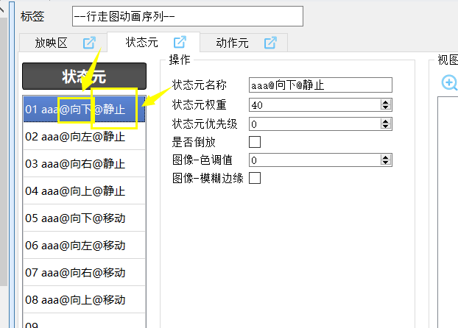
那么，系统会找全部满足的状态元 ”xxxx@向下@静止@空手”。
如果没有全部满足的，则找次要满足的“”xxxx@向下@静止”；
如果仍然没有，则继续找”xxxx@向下”；
如果一个符合的条件都没有，则系统 不操作 状态元的修改。
简单来说，就是每次系统都会找满足注解条件最多的状态元。
注解条件越详细，对应的状态元越精准。

4) 组合注解
下表为 第一条件和第二条件 的全部组合。与行走图的结构有些相似。
如果你的美术资源够多，你可以添加大量含注解的状态元。
@向下@静止  @向左@静止  @向右@静止  @向上@静止 | @向下@移动  @向左@移动  @向右@移动  @向上@移动
@向下@奔跑  @向左@奔跑  @向右@奔跑  @向上@奔跑 | @向下@跳跃  @向左@跳跃  @向右@跳跃  @向上@跳跃
@向下@滑行  @向左@滑行  @向右@滑行  @向上@滑行 | @向下@被举起  @向左@被举起  @向右@被举起  @向上@被举起

5) 多个相同注解
你可以写两个或以上的相同注解：
比如：
小爱丽丝@向下@静止@举花盆
小爱丽丝2@向下@静止@举花盆
小爱丽丝3@向下@静止@举花盆
这3个 状态元 都满足条件，那么这三个都会被送入序列中。
按照 状态元集合 的结构，根据权重随机抽取并播放。

配置方法

直接配置
单用行走图动画序列插件就可以实现。
◆Drill_EventActionSequence 行走图 - GIF动画序列
1）创建一个事件
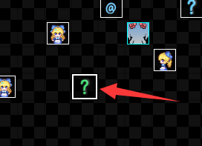
2）添加执行的插件指令
比如给事件设置动画序列11。
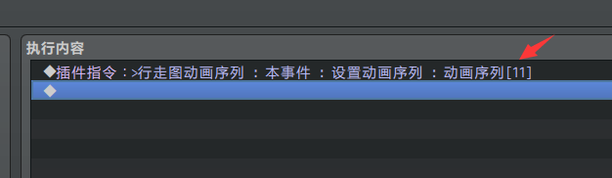
对应到示例默认的45帧GIF。
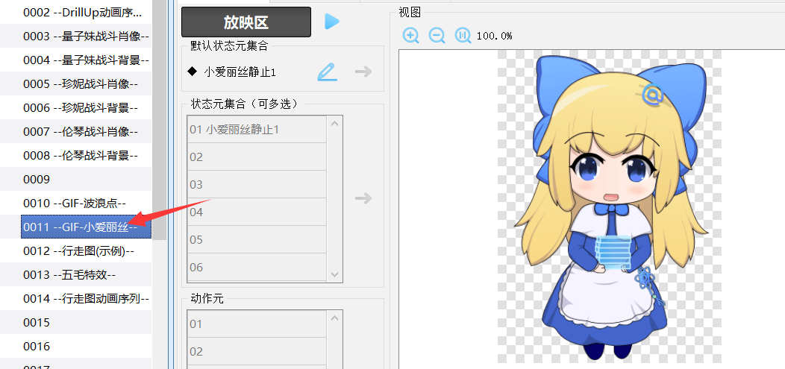

3）接触事件即可激活
需要注意的是，事件的中心锚点是正下方。
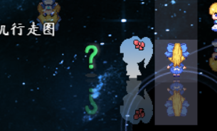

自动化配置
自动化配置一样，只是多了个指令。
1）创建一个事件

2）添加执行的插件指令
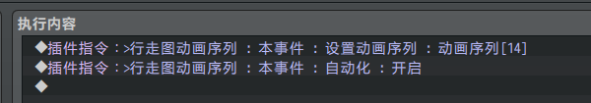
你至少要有：@向上、下、左、右@静止 和 @向上、下、左、右@移动。
动画序列播放时才看起来自然。
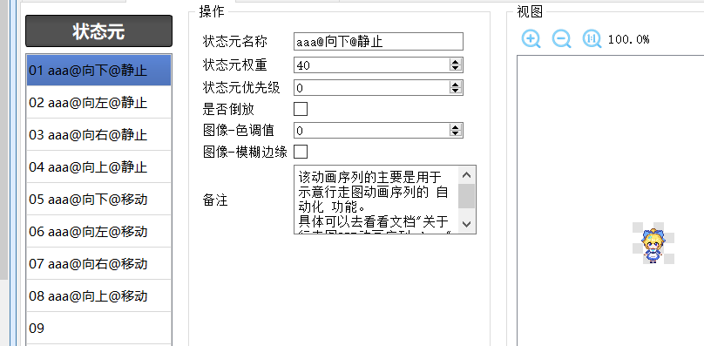
关于自动化的 注解说明，可以看看前面章节：自动化 。

3）接触事件即可激活
